Câu 3:

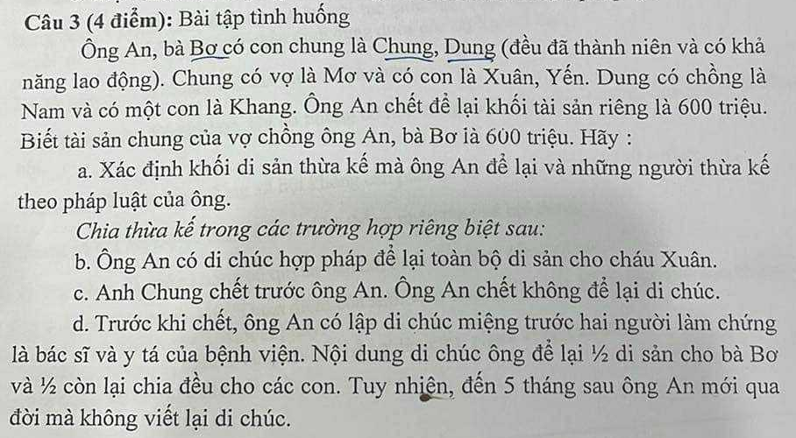

a.

- Di sản thừa kế của ông An = 600 tr + 600 tr/2 = 900 triệu

- Các hàng thừa kế:

+ Hàng 1: Bơ, Chung, Dung

+ Hàng 2: Xuân, Yến, Khang

+ Hàng 3: Không có

b.

- B1: Xác định di sản thừa kế

Di sản thừa kế của ông An = 600 tr + 600 tr/2 = 900 triệu

- B2: Chia theo điều 644

Do ông An có lập di chúc hợp pháp để lại toàn bộ di sản cho cháu Xuân nhưng có vợ là bà Bơ thuộc đối tượng được hưởng di sản theo điều 644( Chung, Dung là con đã thành niên và có khả năng lao động nên không thuộc đối tượng được hưởng di sản theo điều 644). Do đó bà Bơ sẽ được hưởng 2/3 suất của một người thừa kế theo pháp luật

+ hàng thừa kế thứ nhất: Bơ, Chung, Dung

=> một suất thừa kế theo pháp luật là = 900 tr / 3 = 300 triệu

=> Bà Bơ được hưởng 2/3 \* 300 tr = 200 triệu

=> Di sản còn lại của ông An là 900 tr - 200 tr = 700 triệu

- B3: Chia theo di chúc

Do ông An có lập di chúc để lại toàn bộ tài sản cho Xuân nên Xuân sẽ được toàn bộ di sản còn lại của ông An là 700 triệu.

- B4: Kết luận:

Bà Bơ hưởng 200 triệu

Xuân hưởng 700 triệu

c.

- B1: Xác định di sản thừa kế

Di sản thừa kế của ông An = 600 tr + 600 tr/2 = 900 triệu

- B2: Chia theo pháp luật

+ hàng thừa kế thứ nhất: Bơ, Chung, Dung

Do Chung chết trước ông An nên 2 con của anh Chung là Xuân và Yến sẽ được hưởng phần di sản mà anh Chung sẽ được hưởng nếu còn sống(thừa kế thế vị)

=> Một suất thừa kế theo pháp luật = 900 tr / 3 = 300 triệu

=> Bơ hưởng 300 triệu

Dung hưởng 300 triệu

Xuân = Yến = 300 triệu / 2 = 150 triệu

- B3: Kết luận

Bơ hưởng 300 triệu

Dung hưởng 300 triệu

Xuân = 150 triệu

Yến = 150 triệu

d.

- B1: Xác định di sản thừa kế

Di sản thừa kế của ông An = 600 tr + 600 tr/2 = 900 triệu

- B2: Chia theo pháp luật

Sau 03 tháng, kể từ thời điểm di chúc miệng mà người lập di chúc vẫn còn sống, minh mẫn, sáng suốt thì di chúc miệng bị hủy bỏ nên di chúc miệng của ông An trong trường hợp này đã bị hủy bỏ. Do đó chia theo pháp luật

+ hàng thừa kế thứ 1: Bơ, Chung, Dung

=> Một suất thừa kế theo pháp luật = 900 tr / 3 = 300 tr

=> Bơ, Chung, Dung mỗi người hưởng 300 tr

- B3: Kết luận:

Bơ hưởng 300 tr

Chung hưởng 300 tr

Dung hưởng 300 tr